DUOFALZ Tafelblech - TX / SX - Anthrazit 0,7 mm x 1000 mm x 3000 mm, H41 S

GRÖMO

Eigenschaften

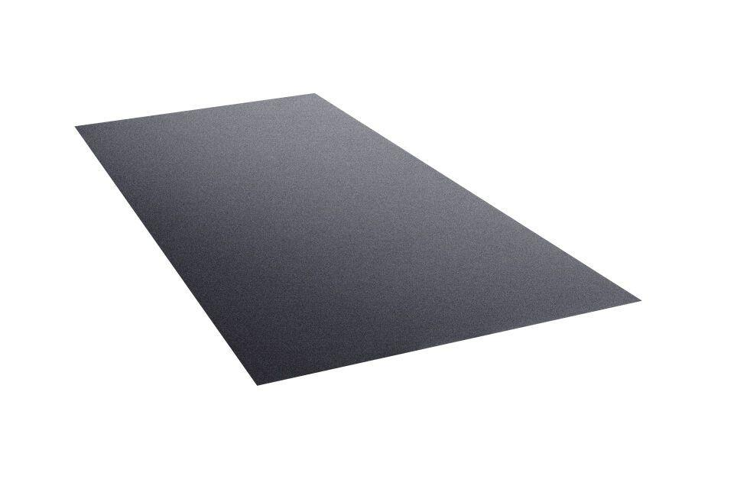

GTIN:

4043706839518

HAN:

83951

Farbton

anthrazit

Oberfläche

beschichtet

Werkstoff

Aluminium

Breite (mm)

1.000,00

Länge (mm)

3.000,00

Stärke (mm)

0,70

Gewicht (kg)

6,00

Farbtonbezeichnung Hersteller

Anthrazit